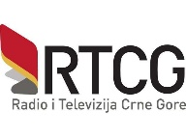
SAVJET RADIO I TELEVIZIJE CRNE GORE

Saopštenje za javnost
______________________________________________________________________________________________________________________________

U nastavku konstituatativne sjednice Savjeta RTCG, održane 17. juna 2021. godine, članovi Savjeta su za predsjednika izabrali gospodina Veselina Drljevića.
Savjet je donio i odluku o raspisivanju konkursa za generalnog direktora Radio i Televizije Crne Gore. Konkurs će biti važeći 30 dana, od 18.06 -19.07.2021. godine.
Savjet je prvu redovnu sjednicu zakazao za naredni četvrtak (24. jun 2021. godine), sa početkom u 10 časova.

SAVJET RTCG

